Hier vindt u interessante links naar bijv. fietsroutes, fietsvakantie, fietsnieuws, fietsclubs, tijdschriften, startpagina's voor fietsers, etc. De links openen zich in een nieuw venster.
Weer

Buienradar

Fietsinformatie

wielersportinfo
Alles over fietsen, detailprogramma voor o.a. trainingen en de fiets.
Fietsenpagina.nl, alles over fietsen
Voor al uw interesses over fietsen en de fiets zelf. Deze website barst van de informatie over fietsen, fiets routes, fietsgeschiedenis en nog veel meer. Ook vindt u hier informatie die u nuttig kunt gebruiken bij het uitkiezen van een fiets!

Fietspad.nl

Honderden gratis fietsroutes. De mooiste fietssites!
Racefiets.startpagina.nl

Alles voor de racefiets.

Toerfiets.startpagina.nl
Alles op een rijtje.
Fietsroutes
Fietsen Eén Twee Drie, alles over fietsen en fietsroutes
Volledig beschreven fietsroutes per provincie en per plaats in Nederland en België, volledig beschreven fietsroutes per land wereldwijd.
Fietspad.nl
Honderden gratis fietsroutes in zowel binnen- als buitenland. Veel handige tips, reisverhalen en nog veel meer!
Fietsrouteplanner
Plan hier uw fietsroute. Overzichtelijke routebeschrijvingen maken van deze website een onmisbare tool voor de fietliefhebber in Nederland.
Organisaties
Fietsersbond
De Fietsersbond is met 33.000 leden, 130 plaatselijke afdelingen en ruim 20 medewerkers de grootste belangenvereniging voor fietsers in Nederland. De Fietsersbond komt op voor de belangen van fietsers.
Nederlandse Toer Fiets Unie
De Nederlandse Toer Fiets Unie (NTFU) is dé overkoepelende organisatie van toerfietsverenigingen.

Vlaamse wielrijdersbond
De federatie heeft als basisopdracht het actief betrekken van een zo breed mogelijk publiek bij modern en gezond competitief EN recreatief fietsen en mountainbiken in Vlaanderen.

Wielerbond Vlaanderen
Wielerbond Vlaanderen maakt de flandrien in je wakker! Naast het klassieke wielrennen op de weg, op de piste en het cyclocross zijn er nog tal van wielerdisciplines die een kennismaking meer dan waard zijn.

Toolbar

Wielrennen

Foto’s

Firstfotofactory
Tijdschriften / magazines
De Wereldfietser
Het tijdschrift De Wereldfietser / De Vakantiefietser verschijnt vier maal per jaar. Elk nummer staat vol leuke en boeiende verhalen en reisverslagen over het reizen per fiets, zowel ver weg als dichter bij huis (Europa).
Tijdschrift Fiets
Fiets verschijnt 12x per jaar en bevat o.m.: de nieuwste modellen, productinformatie: accessoires, onderdelen en kleding, fietsreizen in binnen- en buitenland, routetips, voeding en gezondheid, training, fietsonderhoud, doe-het-zelf, boeken.
Tijdschrift FietsActief
FietsActief verschijnt 6x per jaar en bevat o.m.: toeristische informatie Nederland, fietsen in het buitenland, fietsonderhoud, producttesten, evenementen, interviews en reportages, gezondheid, uitneembare routekaarten en beschrijvingen.
Toeractief
Wandelend of fietsend genieten van de mooiste plekjes in Nederland. Toeractief is een unieke combinatie van een magazine en een handig routeboekje boordevol eigen wandel- en fietsroutes, sfeervolle reportages, handige tests en het laatste nieuws op wandel- en fietsgebied. Toeractief verschijnt zes keer per jaar.

Op Pad
Inspirerende reisverhalen, verhelderende artikelen over technieken in de buitensport, de laatste nieuwtjes en informatieve tests van tenten, fietsen, (berg-)wandelschoenen en nog veel meer.

Op Pad Biking
Hét nieuwe magazine dat je de mooiste fietsplekken in binnen- en buitenland laat zien en je helpt om nog meer van je hobby te genieten door gedegen producttests en –overzichten, tips voor het verbeteren van je rijtechniek en goede informatie bij de vele mountainbike- en fietsttrektochten.

Grinta
Belgisch wielerblad dat sinds 2012 ook in Nederland op de markt is verschenen. Alles voor de actieve fietser.

Heuvels

Limburgse heuvels - overzicht

Fietsroutes België

Lijst van heuvels in België

Zoek met Google naar een col

Training en personal sportcoaching

Heuveltraining

Webtrainer (Adrie van Diermen)

Energylab (België)

Sportblessures

Voorkomblessures.nl

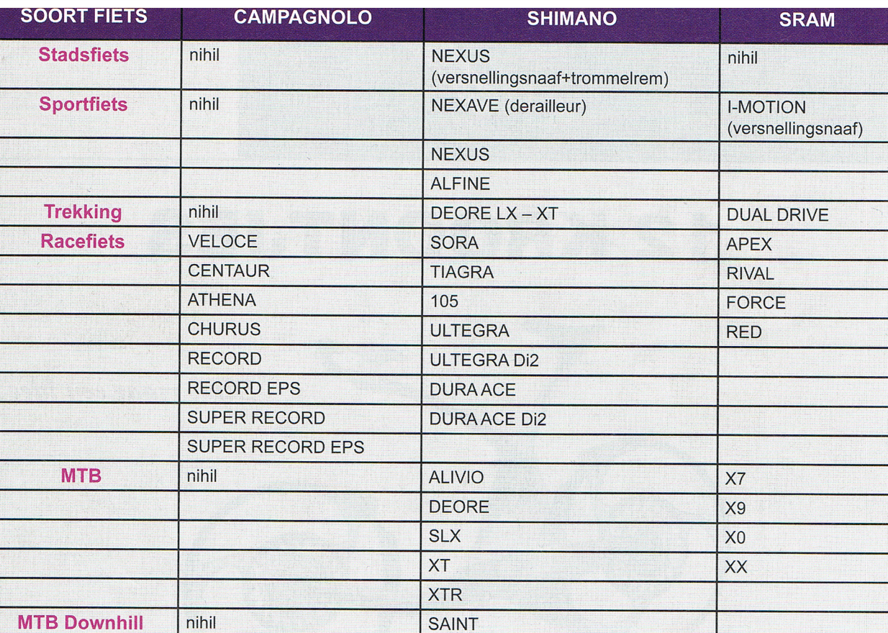
Fietstechniek
De wetenschap van het fietsen
Waarom hebben fietsen voor op de weg dunnere banden dan mountainbikes? Wat zijn de beste materialen voor frames? Wat zijn de beste ontwerpen? Welke krachten voorkomen dat een fiets omvalt? Antwoorden op deze vragen en nog veel meer op deze leuke website.
De juiste framemaat
Een fiets moet goed passen. Daarom is een juiste framemaat van belang. Bij uw fietsspeciaalzaak geeft men u deskundig advies over welke framemaat u het beste past. Maar wist u dat u ook op eenvoudige wijze zelf kunt uitrekenen?
Welke maten zijn er?
De framemaat staat voor de lengte van de zitbuis van uw fiets. Damesfietsen zijn veelal verkrijgbaar vanaf maat 51, oplopend tot maat 61. Herenfietsen variëren van maat 54 tot 66. Sommige moderne sportfietsen werken echter met maten als S, M, L en XL. Het belangrijkste blijft dat uw fiets goed "zit" en fietst. Vraag daarom indien nodig advies bij uw fietsspeciaalzaak.
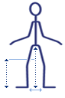
Zelf de juiste maat bepalen
Wilt u alvorens een bezoek te brengen aan uw fietsspeciaalzaak weten wat voor u de juiste framemaat is volg dan de volgende stappen:
- Ga zonder schoenen rechtop staan met de voeten parallel en ± 15 cm uit elkaar
- Meet de afstand van uw zitvlak tot aan de grond
- Uw ideale framehoogte is 2/3 van deze afstand
(voor mountainbikes 1/2)
De juiste afstelling van uw fiets
De juiste framemaat alleen is niet voldoende voor een ideale en comfortabele zithouding. Ook de afstelling van zadel en stuur spelen hierbij een belangrijke rol.
Hoogte en helling van het zadel
Uw beenlengte bepaalt op welke hoogte uw zadel eigenlijk moet worden afgesteld. Deze is prima zelf te bepalen aan de hand van de volgende stappen: Ga op het zadel zitten
- Zet de hak van één van uw voeten op een pedaal
- Draai de crank zodat het pedaal met uw voet zich in de laagste positie bevindt
- Uw been moet nu vrijwel gestrekt zijn, met de crank-arm parallel aan de zitbuis Veel mensen geven de voorkeur aan een zadel dat horizontaal staat, maar u kunt het natuurlijk een beetje naar voren of achteren laten hellen.
Hoogte en stand van het stuur
Een goede afstelling van uw stuur bevordert het comfort tijdens het fietsen. Let bij het verstellen echter altijd op de volgende punten:
- De aanduidingen op de stuurpen voor de maximale hoogte mogen niet zichtbaar zijn
- Het stuur moet altijd vrij kunnen bewegen zonder dat rem- of versnellingskabels iets raken of kunnen blijven haken
- Let op: soms heeft het afstellen van het stuur invloed op de werking van de remmen! Doe daarom altijd een korte remcontrole voor u weer gaat fietsen.
Tip: doe aanpassingen met kleine stapjes en niet voor u aan een lange tocht begint!

